В целях повышения уровня духовно-нравственного воспитания учащихся и в соответствии с приказом начальника Управления образования мэрии Л.Д. Соломенко в образовательных учреждениях города с 2007 года введены дисциплины духовно-нравственной направленности в форме факультативов, кружков, спецкурсов. В большинстве школ преподавание ведется по программе А.В.Бородиной «Основы православной культуры», рекомендованной МОРФ для общеобразовательных учреждений. Учащиеся знакомятся с основами традиционной культуры и в рамках интегрированного курса « Мировая художественная культура», и в системе классных часов. В новом учебном году в образовательных учреждениях будет введен предмет « Основы религиозной культуры и светской этики».
Учителя духовно-нравственно ориентированных курсов принимают участи во Всероссийских конкурсах « Серафимовский учитель», «За нравственный подвиг учителя», фестивалях, образовательных чтениях. Знакомим вас с опытом работы Мердеевой Людмилы Ивановны, учителя исторического краеведения и основ православной культуры Кротовской средней школы.



За успехи в обучении и воспитании учащихся Людмила Ивановна награждена Грамотой Министерства образования РФ, за большой вклад в духовно-нравственное воспитание подрастающего поколения - почетной грамотой Министерства образования Ульяновской области.

«Людмила Ивановна – православный педагог. Более чем 30-летний её труд направлен на духовно-нравственное становление детей, она очень обязательна, ответственна. Учащихся воспитывает в верности и любви к Родине. Людмила Ивановна – учитель справедливый, терпеливый и добросовестный. Нас с ней связывает отношения сотрудничества» -так отзываются коллеги, учителя МОУ Кротовской СОШ о Людмиле Ивановне. Эту характеристику можно продолжить.
Ментова Лидия Владимировна, заместитель директора по УВР :
- Людмилу Ивановну я знаю с 1982 года. Для меня Людмила Ивановна не просто учитель, она мой первый учитель! Учитель справедливый, учитель – любящий детей. В детстве мне казалось, что она знает всё на свете. И по сей день, я уверена, на любой мой вопрос она даст правильный ответ.
Кутынкина Раиса Михайловна, учитель русского языка и литературы:
- Одно из качеств Людмилы Ивановны, которое я бы выделила - неравнодушие. Неравнодушие к окружающим людям, своей работе, различным событиям. Людмила Ивановна всегда поймёт, поддержит, подскажет. Поэтому в трудную минуту я иду к ней.
Наумова Светлана Николаевна, учитель математики и информатики:
- Дети и учителя нашей школы очень уважают Людмилу Ивановну. Уважают её принципиальность, требовательность, большое трудолюбие. В наше нелёгкое время учитель воспитывает в учениках любовь к Родине, её истории. Учит быть добрыми, любить близких, с уважением относиться к старшим.
Инейкина Лилия Алексеевна,учитель начальных классов:
-Людмила Ивановна – человек необыкновенной доброты и любви к людям.

«Знакомьтесь -это мои дети, ученики 5 класса, которые изучают основы православной культуры первый год.»

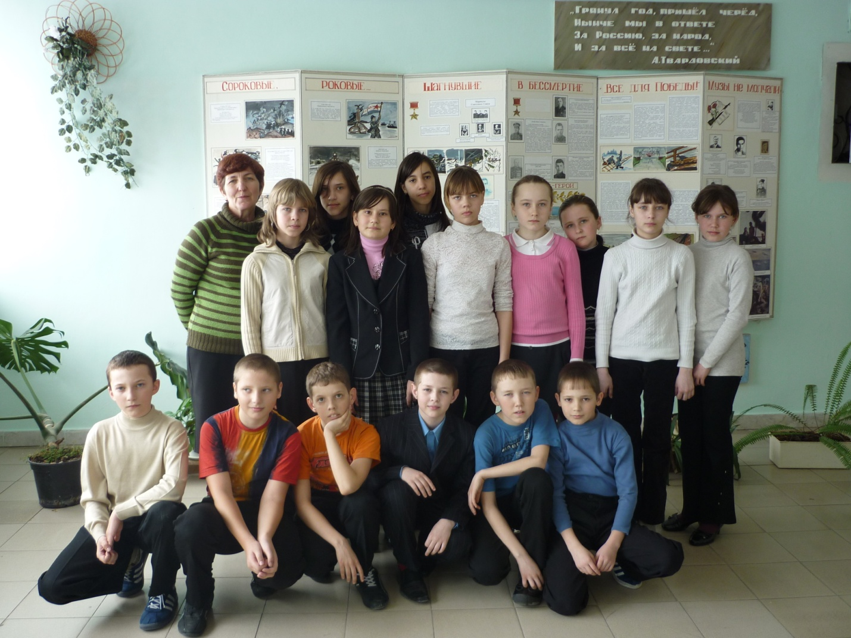

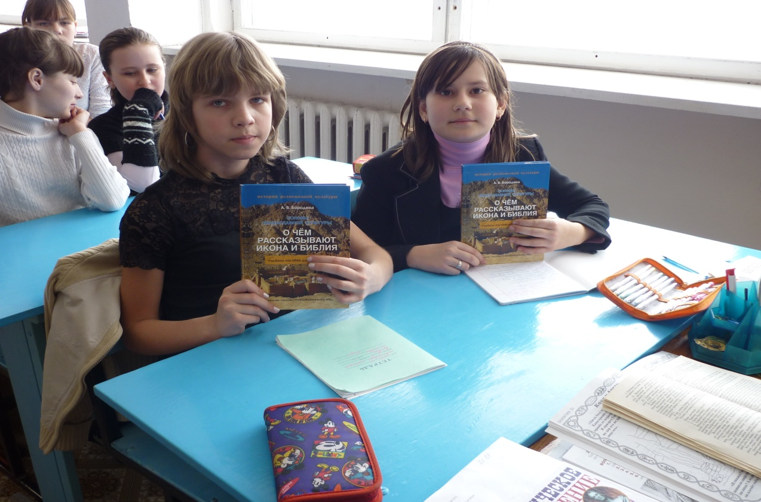 Наш учебник - А.В. Бородина.
« Основы православной культуры»,
первый год обучения.

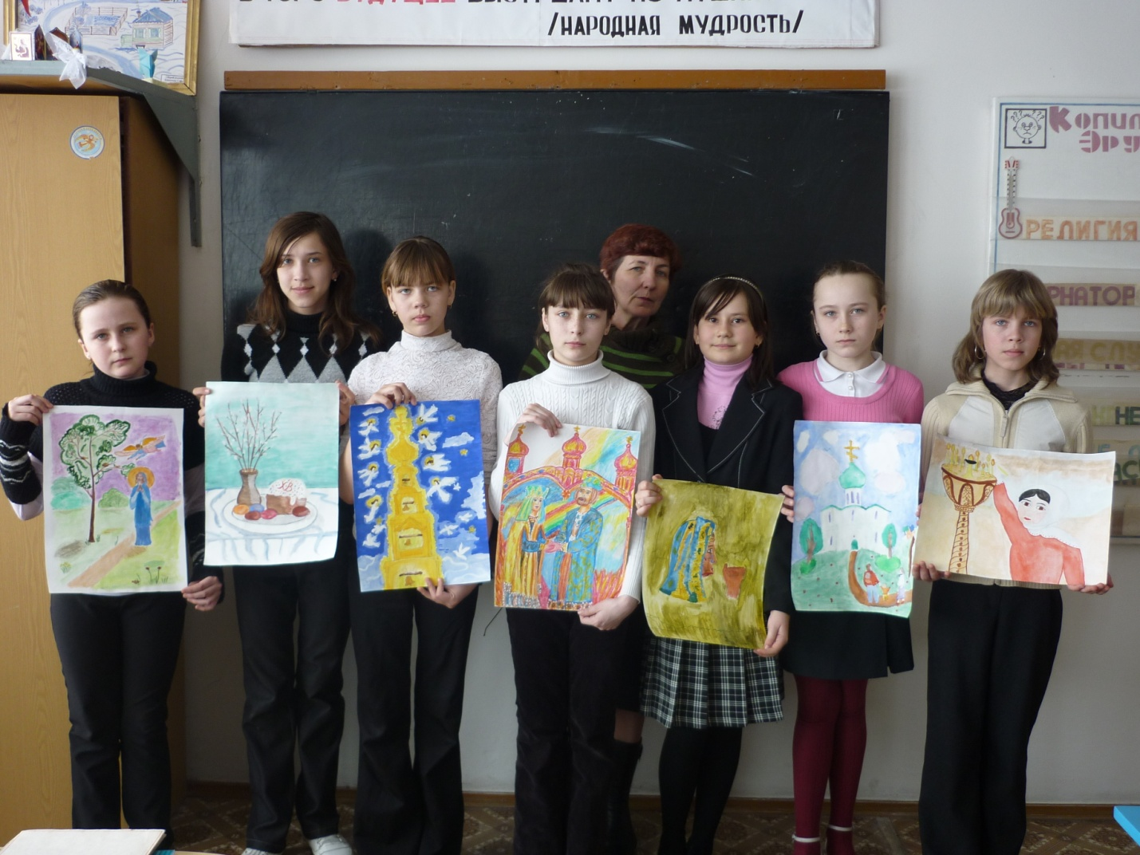
Фестивали и конкурсы по духовно-нравственной тематике, проводимые в нашем городе не оставляют равнодушных, дети с большим желанием готовятся к ним. Мы приняли участие в конкурсе «Экология и душа».

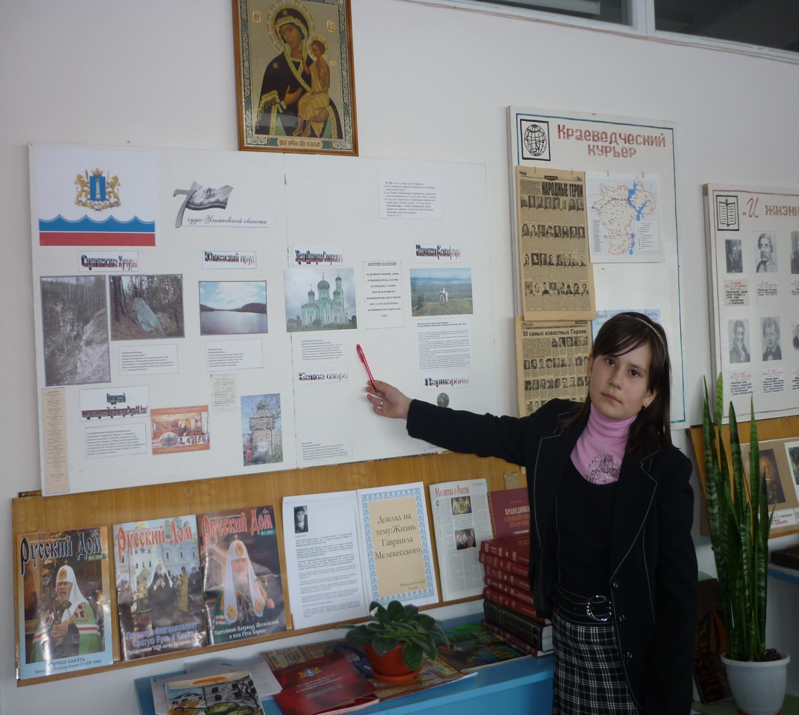
Наши ребята изучают историю родного края, своего села, знакомятся с традициями проведения православных праздников. Мы гордимся знаменитыми людьми Симбирской - Ульяновской земли, чтим память об односельчанах – участниках Великой Отечественной войны 1941-1945 Юные экскурсоводы рассказывают обо всем увлеченно и интересно.

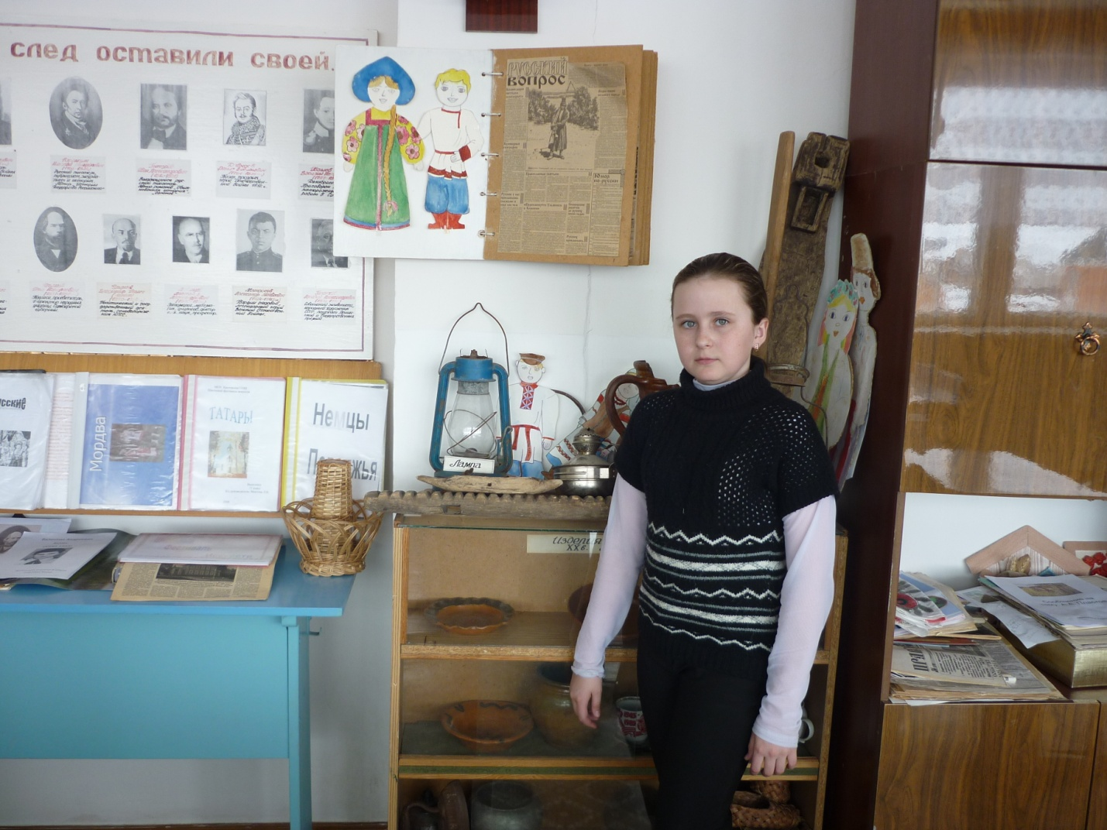 Ребята с увлечением собирают и изучают материалы о русской, татарской, мордовской, чувашской культуре- культуре народов, живущих в нашем регионе. Мы путешествуем по святым местах нашего края, знакомимся с историей храмов и монастырей, сотрудничаем с воскресной школой с. Арское, Ульяновским региональным Симбирским отделением Международного Фонда славянской письменности и культуры.

Представляю фрагменты урока по теме «Ветхий завет»
по учебнику А.В.Бородиной «Основы православной культуры.
О чём рассказывают икона и Библия »
План урока
Урок № 20. Тема: История Каина и Авеля.
Цель: учить на примерах библейских историй отрицательному отношению к человеческим порокам - зависти и жадности.
Задачи:
- учить поступать по совести,
- воспитывать добросердечное отношение к близким людям, понимание, умение
сдерживать порывы своих желаний.;
- развивать умение осмысливать свои поступки.
Оформление: иконы с изображением жития святых, репродукции гравюр Ю.Ш.фон Карольсфельда «Изгнание из рая», «Жертвоприношение Каина и Авеля»; репродукция К.Дитрих «Убийство Каином брата».
Рисунки ребят, высказывания «Бог не дремлет – всё слышит», «Жизнь дана на добрые дела», «Не так живи, как хочется, а как Бог велит», «Бог полюбит, так не погубит», « От Божьей кары не уйдёшь».
Книга «Библия для детей».
Новые слова и понятия урока:
Каин и Авель
Первородный грех
Словарная работа:
Каин – первый сын Адама и Евы, убивший своего брата Авеля.
Первородный грех – грех нарушения Божией заповеди прародителями всего человечества, Адамом и Евой.

Ход урока:
I. Организационная часть.
1. Проверка домашнего задания.
2. Сообщение новой темы.
II. Основная часть.
1. Работа над темой.
III. Заключительная часть.
1. Подведение итогов.
2. Домашнее задание.
I.
1. На прошлом уроке мы говорили о том, как Адам и Ева предали Бога.
Сначала вспомним правила нашего урока: дабы собраться нам во внимании сердечном, постоим минуту молча в тишине.
Напоминаю вам правила: «тишина», «уступи», «пауза».
А сейчас перейдем к проверке домашнего задания.
----------------------------------------------------------------------------
- Адам и Ева слушались своего Небесного Отца? А почему нам нужно слушаться своих родителей?
(Ответы учащихся).
- Как вы думаете, как называется голос Бога, звучащий в нашей душе? Когда нам хочется сделать то, чего не следует делать, что мы слышим в нашей душе?
(Голос Совести).
- Прочитаем Со-весть – весть, совет. Мы советуемся, и нам кажется, что с самим собой, а оказывается с самим богом. И это Он иногда прямо кричит нам: « Не делай этого!»
От кого зависит принятие решения?
(Только от самого человека)
- Вот в этом и выражается наша свободная воля. Мы можем поступить в соответствии со своей совестью, то есть в соответствии с волей Божией, а можем, как посоветует другой голос, который может сказать «Ничего страшного в том, что ты хочешь сделать нет, так поступают многие».
-Как вы думаете, кому принадлежит второй голос?
(Клеветнику, обманщику, дьяволу).
- Один раз не послушали свою совесть, то есть совет Божий, второй раз не послушали свою совесть, а потом и вовсе её не слушаем и даже не слышим. Про таких людей говорят «Бес-совестный».
Посмотрите: с одной стороны можно понять: сделать что-то без Божьего совета; а с другой стороны слово начинается со слова «бес», такое впечатление, что бес – совестный человек советы принимает от беса, т.е. падшего ангела.
II.
Сегодня мы узнаем историю Авеля и Каина, первых сыновей Адама и Евы, и о том, что может случиться, если человек не слушает свою совесть, то есть то, что ему советует Бог.
--------------------------------------------------------------------------------- (В классе подготовленные ученики читают библейское предание «Каин и Авель». Тема «Каин и Авель» записана на доске. Каин зеленым мелком –«злость зеленая»).
Вопросы (Ответы):
1.Какие качества души вы отметили у Авеля? (Авель весёлый, добрый, музыкальный).
2. Какие качества души вы отметили у Каина? (Каин завистливый, злой, жестокий, трусливый).
3. Почему люди возненавидели Каина?
4. Как вы думаете, почему Господь не принял жертву Каина?
5. Как вы думаете о каких дверях идёт речь? «Каин сильно огорчился, и поникло лице его. И сказал Господь Каину: Почему ты огорчился? И от чего поникло лице твое? Если делаешь доброе, то не поднимаешь ли лица? А если не делаешь доброго, то у дверей грех лежит; он влечёт тебя к себе, но ты господствуй над ним.»
(Ответы детей)
Конечно о дверях в наше сердце. Господь сам лично сказал Авелю, что нельзя впускать зло в своё сердце. Не зло должно господствовать над человеком, а человек над злом. Но Каин не послушался Божьего призыва и позволил злу проникнуть в свое сердце.
6. Подумайте, какое злое чувство Каин пустил в своё сердце?
(Зависть).
7. Вспомните и поделитесь с нами, были ли в вашей жизни моменты, когда вы кому – нибудь завидовали или проявили жадность?
(Рассказы одноклассников).
8. Расскажите случай, когда к вам кто-либо проявил жадность или зависть. Какие чувства вы при этом испытали?
9. Подумайте и ответьте, пожалуйста, есть ли связь между жадностью, ложью, незаслуженной похвалой, обидой? В чём эта связь?
10. Ребята, что вы услышали в ответе Каина?
(Дерзость, ложь, бесстыдство).
11. Почему Господь сказал «За то всякому, кто убъёт Каина, отомстится всемеро».
(Ответы детей)
Этим господь показал, что люди не должны сами чинить друг над другом расправу. В Библии Господь говорит «У Меня отмщение и воздаяние».
12. Как вы понимаете эти слова?
(Ответы детей).
Человек не должен впускать в своё сердце чувство мести. Только Господь, как любящий Отец, может наказывать за грехи.
Далее Библия говорит, что «…сделал Господь Каину знамение, чтобы никто встретивший с ним не убил его».
13. Кого мог встретить Каин?
(Ответы детей).
III.
1. Чему нас научила история Каина и Авеля?
(Никогда никому не завидовать, и если у кого-то лучше получается, не надо затаивать злобу.)
2. Как можно справиться с чувством зависти?
(Ответы детей).
В первую очередь причину своих неудач нужно находить в самом себе, смотреть в своё сердце и всегда помнить о том, что именно зависть явилась причиной падения любимого ангела Божия Денницы и причиной первого братоубийства.
Господь дал нам власть над своими чувствами и желаниями, и мы должны все свои силы направлять на искоренение зла в своём сердце.

3.Домашнее задание.
Всем уметь объяснить изречения на таблицах, пословицу(стр.123 учебника),ответить на вопросы стр. 123, самым ответственным выполнить иллюстрацию к библейскому преданию «Каин и Авель».

